**Thường trực Tỉnh ủy Bến Tre làm việc tại Cục Thi hành án dân sự tỉnh**

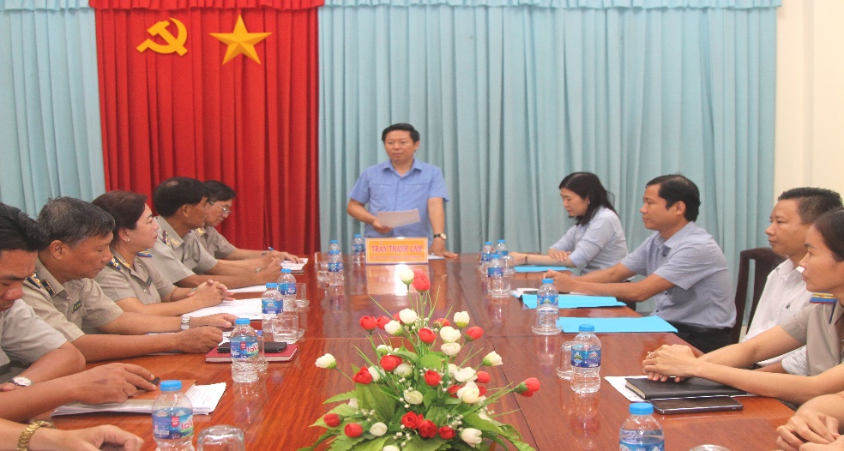

Chiều ngày 20 tháng 8 năm 2024, Thường trực Tỉnh ủy Bến Tre có buổi làm việc với Cục Thi hành án dân sự tỉnh. Đoàn công tác có đồng chí Trần Thanh Lâm- Phó Bí thư Thường trực Tỉnh ủy, đồng chí Lê Thị Nghĩa Nhân - Chánh Văn phòng Tỉnh ủy. Tiếp và làm việc với Đoàn có các đồng chí trong Ban lãnh Cục, lãnh đạo phòng chuyên môn và toàn thể công chức tại đơn vị.

Thay mặt lãnh đạo Cục Thi hành án dân sự, đồng chí Nguyễn Văn Nghiệp - Cục trưởng báo cáo kết quả thi hành án dân sự 10 tháng năm 2024. Cụ thể: (kết quả thi hành án dân sự toàn tỉnh)

- Tổng số phải thi hành về việc là 22.330 việc; Trong đó có điều kiện thi hành là 16.667 việc; Trong số có điều kiện thi hành, đã thi hành xong là 10.822 việc (tăng 699 việc (tăng 6,91%) so với cùng kỳ năm 2023), đạt tỉ lệ **64,93%** (giảm 5,64% so với cùng kỳ năm 2023), đạt 77,99% chỉ tiêu của Tổng cục Thi hành án dân sự giao; Số việc chuyển kỳ sau 11.508. việc (tăng 2.945 việc (tăng 34,39%) so với cùng kỳ năm 2023).

- Tổng số phải thi hành về tiền là 4.222 tỷ 028 triệu 685 nghìn đồng; Trong đó, có điều kiện thi hành là 2.694 tỷ 370 triệu 997 ngàn đồng; Trong số có điều kiện thi hành, đã thi hành xong là 998 tỷ 611 triệu 073 nghìn đồng, (tăng 200 tỷ 471 triệu 381 nghìn đồng (tăng 25,12%) so với cùng kỳ năm 2023), đạt tỉ lệ **37,06%** (giảm 4,97% với cùng kỳ năm 2023), đạt 79,44% chỉ tiêu của Tổng cục Thi hành án dân sự giao; Số tiền chuyển kỳ sau 3.423 tỷ 417 triệu 613 nghìn đồng, (tăng 1.268 tỷ 309 triệu 888 ngàn đồng (tăng 58,85%) so với cùng kỳ năm 2023).

- Công tác tiếp công dân và giải quyết đơn thư của công dân trong toàn tỉnh: các cơ quan thi hành án dân sự trong tỉnh đã tiếp 164 lượt/226 người/164 vụ việc, Thủ trưởng đơn vị tiếp là 59 lượt/94 người/59 vụ việc; tiếp nhận 23 đơn thư khiếu nại (đã giải quyết 22 đơn); 07 đơn tố cáo (đã giải quyết 06 đơn); 235 đơn phản ánh, kiến nghị (đã giải quyết 232 đơn).

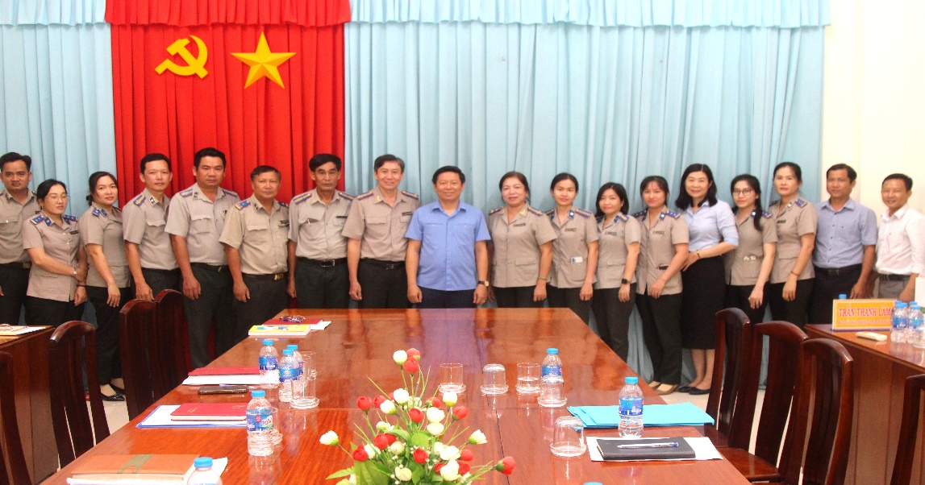

Phát biểu chỉ đạo tại buổi làm việc, đồng chí Phó Bí thư thường trực Tỉnh ủy ghi nhận và biểu dương những thành tích, kết quả của ngành Thi hành án dân sự tỉnh đạt được trong thời gian qua. Nhằm bảo đảm nâng cao chất lượng, hiệu quả công tác thi hành án dân sự trong thời gian tới, đề nghị Ban lãnh đạo Cục Thi hành án dân sự tỉnh tập trung thực hiện có kết quả một số nhiệm vụ trọng tâm sau:

1. Tập trung quán triệt và tổ chức thực hiện có kết quả Chỉ thị số 14-CT/TU ngày 27/5/2023 của Ban Thường vụ Tỉnh ủy về nâng cao hiệu quả công tác thi hành án dân sự trong tình hình mới.

2. Quan tâm công tác giáo dục chính trị, tư tưởng cho đảng viên, công chức, nâng cao bản lĩnh chính trị, dám nghĩ, dám làm, dám chịu trách nhiệm; xây dựng, giữ gìn tập thể đoàn kết, thống nhất, gương mẫu trong thực hiện chức trách nhiệm vụ.

3. Tiếp tục quan tâm đào tào, bồi dưỡng để nâng cao chất lượng đội ngũ công chức nhất là công chức lãnh đạo; đẩy mạnh chuyển đổi vị trí, địa bàn công tác của lãnh đạo Chi cục, chấp hành viên, kế toán; điều động công chức đến nơi có nhiều công việc cần giải quyết; lãnh đạo Cục Thi hành án dân sự tỉnh tăng cường đi cơ sở để kịp thời tháo gỡ khó khăn, vướng mắc về chuyên môn, nghiệp vụ thi hành án cho cấp huyện.

4. Tăng cường lãnh đạo, chỉ đạo và tổ chức thực hiện tốt công tác phòng, chống tham nhũng, tiêu cực.

5. Chủ động tham mưu, đề xuất Ban Chỉ đạo Thi hành án dân sự tỉnh và phối hợp với Ban Chỉ đạo Thi hành án dân sự huyện, thành phố chỉ đạo tháo gỡ các khó khăn vướng mắc trong công tác thi hành án.

6. Nâng cao hiệu quả công tác theo dõi quản lý nhà nước về công tác thi hành án hành chính.

Thường trực Tỉnh ủy tin tưởng với tinh thần quyết tâm lớn, trách nhiệm cao, đoàn kết, nhất trí, tập thể công chức và người lao động ngành Thi hành án dân sự tỉnh tiếp tục phát huy tinh thần đoàn kết, chủ động, sáng tạo, giữ vững nguyên tắc, kỷ luật, kỷ cương, thực hiện đúng chức trách, nhiệm vụ, quyền hạn, thi đua hoàn thành xuất sắc mọi nhiệm vụ được giao./.

**Phạm Tấn Khánh-Cục THADS tỉnh**